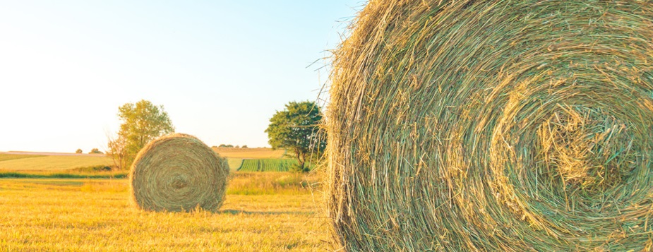
Enquête Bulletin fourrage
Votre avis sur les Bulletins Fourrage
Chaque semaine nous vous envoyons un Bulletin Fourrage. Pour mieux répondre à vos attentes, nous aimerions connaître votre avis sur le contenu de ces bulletins. Merci de remplir ce questionnaire pour nous donner votre avis, et n’hésitez pas à nous faire part d’éventuelles suggestions de contenu !

- Lisez-vous ce bulletin ?
- A chaque parution
- De temps en temps (en fonction du sujet)
- Jamais
- Quelles rubriques consultez-vous ?
Classez-les : de 0 si vous ne consultez pas et de 1 à 4 dans l’ordre d’intérêt (4 étant celle qui vous intéresse le plus) :
- Données météo et sommes de températures
- Conseils de la semaine
- Suivi d’exploitation témoin
- Article technique de saison
- Les conseils donnés vous semblent ils pertinents ?
- Jamais
- Parfois
- Souvent
- Toujours
- Commentaires :

- Mettez-vous en pratique les conseils donnés ?
- Jamais
- Parfois
- Souvent
- Toujours
- Commentaires :

- Quels thèmes supplémentaires aimeriez-vous y trouver ?

- Sur quel support lisez-vous ou aimeriez-vous le lire ?
- Journal
- Mail
- Site internet Chambre d’Agriculture
- Facebook
- Autres suggestions
Aidez-nous à améliorer le bulletin fourrage, tous vos commentaires/suggestions sont les bienvenus !

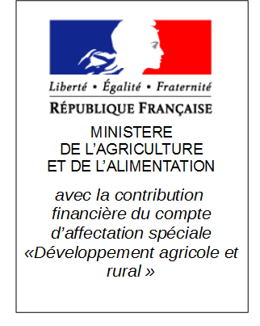
Merci d’avoir pris le temps de nous donner votre avis, merci de nous renvoyer ce document par mail !
Contact : patrick.beral@ariege.chambagri.fr / sebastien.petitprez@ariege.chambagri.fr
Les préconisations issues de ce bulletin découlent :
- des données météo France sur 4 stations du département
- Des mesures de la pousse de l’herbe faites sur l’exploitation suivie
Vous pouvez consulter ce bulletin sur notre site internet :
www.ariege.chambagri.fr
Action financée par:

